Cine Club Universitario

La Linterna Mágica

Centro de Estudios Regionales

Circulo de la Prensa - Mendoza 240

Martes 12 de Noviembre

20.30 hs.

Ciclo Cine Sacramental

Ficha Técnica

Título Original: “Jungfrukällan”

Director : Ingmar Bergman

Producción: Svensk Filmindustri

País: SUE

Año: 1960

Género: Drama

Duración: 88 min.

Idioma: Sueco

Sinopsis
Suecia, siglo XIV. Como cada verano, una doncella debe hacer la ofrenda de las velas en el altar de la Virgen. El rey Töre envía a su hija Karin en compañía de Ingrid, una muchacha que odia a Karin en secreto. Antes de cruzar el bosque, Ingrid se detiene y abandona a la princesa, pero la muchacha prosigue su camino y se encuentra con unos pastores, aparentemente afables, que la invitan a compartir su comida.

Critica:
Inspirado por una canción folklórica medieval, y también por el cine de Akira Kurosawa, Ingmar Bergman emprendió una de sus películas más fuertes y polémicas, Jungfrukallan (La fuente de la doncella, 1960). El argumento era simple: unos bandoleros violaban y asesinaban a una joven, luego gozaban de la hospitalidad de su familia, pero al ser descubiertos eran masacrados espantosamente por el padre, interpretado por Max Von Sydow.
La violencia del film estaba al límite de lo que podía soportar el público en aquellos tiempos, generando una fuerte polémica en la prensa sueca, que incluso llegó a pedir al Parlamento de su país que tomara alguna acción censora en contra del film (cosa que no llegó a suceder). La película exhibe con maestría el genio narrador del director sueco y también su capacidad para imponer su tema dilecto, “el silencio de Dios”, en un tipo de película mucho más ascética que obras maestras anteriores de corte más complejo y contemporáneo como Cuando huye el día o Un verano con Mónica.
En todo caso, los supuestos excesos de sexo y violencia sirvieron para sellar definitivamente el prestigio de Ingmar Bergman. El film ganó un premio honorario de la crítica en Cannes y se llevó el Oscar al mejor film extranjero en 1961 (curiosamente también tuvo una nominación no ganadora al mejor vestuario para un film blanco y negro). Previamente también había ganado el Globo de Oro a la producción extranjera.
Tal vez el incremento en la violencia gráfica del film para los niveles de Bergman esté relacionado con la fuente: los films de samurais de Kurosawa. Al menos en una ocasión Bergman expresó su deuda con Rashomón para lograr el clima de La fuente de la doncella.
La violación y la sangrienta venganza posterior de este clásico bergmaniano son responsables del fenómeno gore que aún salpica desde el celuloide al público mundial. En 1972, un joven Wes Craven revolucionó los niveles de truculencia en el cine norteamericano con su temible Last House on the Left (La última casa de la izquierda), que no era otra cosa que una remake bastante lineal –aunque contemporánea, y sin que el tema de “el silencio de Dios” apareciera por ningún lado– de La fuente de la doncella. Craven era un cinéfilo sin un centavo, y convenció al productor Sean Cunningham (luego culpable de la saga de Jason y los Martes 13) para que financie con un puñado de dólares su film ultrabarato en el que lo más caro del presupuesto eran los litros de sangre. Créase o no, un clásico de Bergman inspiró un film que, entre otras bellezas, incluye una castración realizada en forma oral.
www.alohacriticon.com

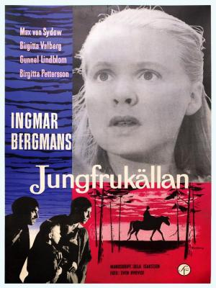

AUSPICIAN “La Linterna Mágica”:

Circulo de la Prensa

